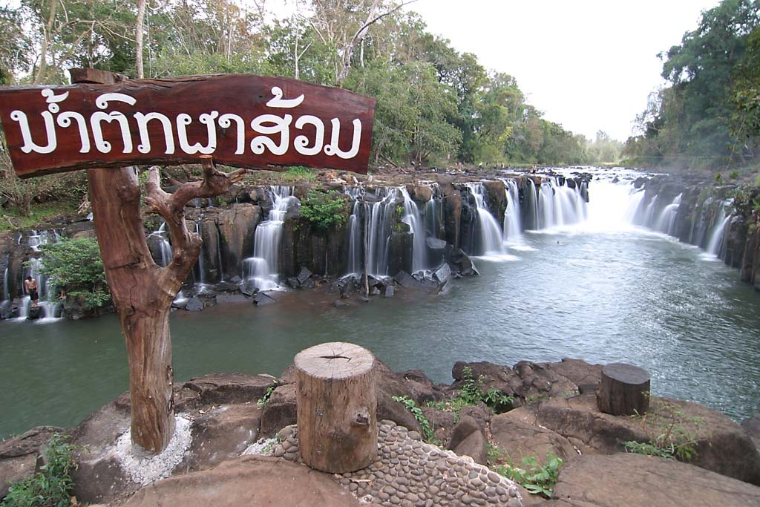
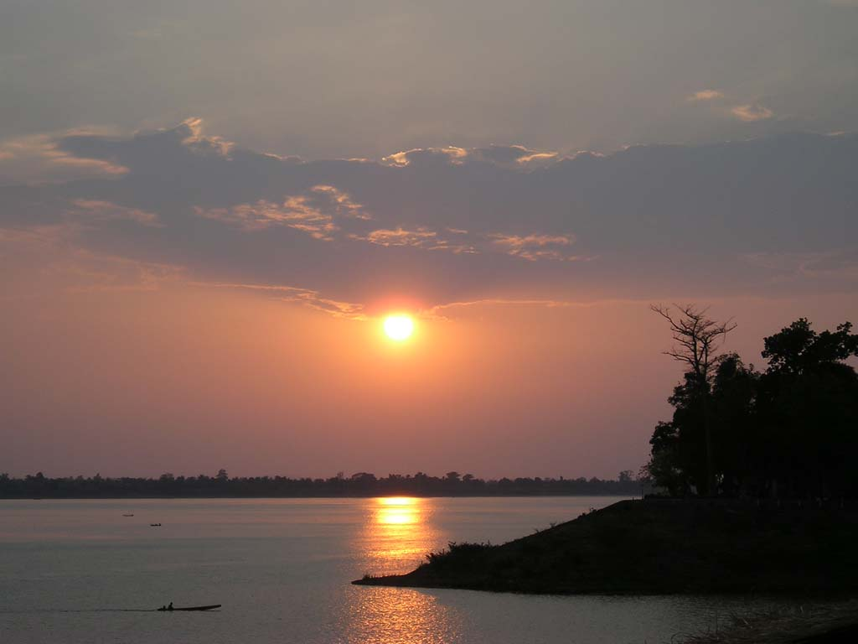
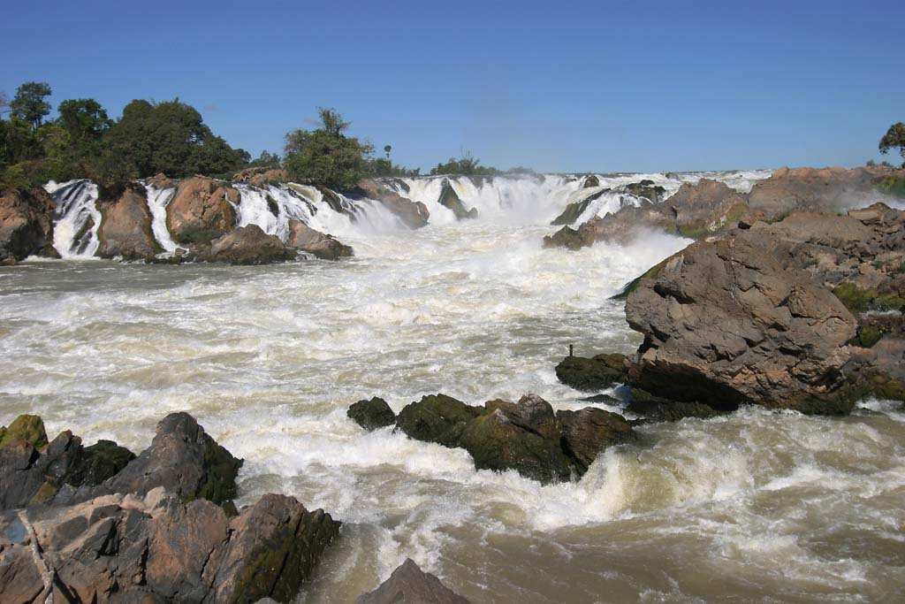

จังหวัดอุบลราชธานี เมืองแห่งดอกบัว ประตูสู่อินโดจีน ที่มีพรมแดนติดกับทางภาคใต้ สปป.ลาว ทางด่านช่องเม็ก-วังเตา โดยมีเมืองปากเซ เป็นศูนย์กลางของแขวงจำปาสัก ประชากรมากเป็นอันดับสาม จำนวน 616,642 คน(ปี 2549) มีพื้นที่ 15,415 ตารางกิโลเมตร เจ้าแขวงคนสุดท้าย คือเจ้าบุญอุ้ม ชมน้ำตกหลี่ผี อันลือชื่ออยู่บนลำน้ำโขงที่มีกระแสน้ำไหลหลากส่งเสียงกึกก้องดังกังวานอยู่ตลอดทั้งปี ชมน้ำตกคอนพะเพ็ง ไนแองการาแห่งเอเชีย อลังการเหลือสุดที่จะพรรณนา ว่ากันว่าเป็นน้ำตกที่ยิ่งใหญ่ที่สุดในเอเชียตะวันออกเฉียงใต้ ชมปราสาทหินวัดภู ปราสาทหินที่สร้างขึ้นด้วยฝีมือช่างที่ประณีตบรรจง ในยุคของศิลปะแบบนครวัด สมัยเดียวกับปราสาทหินพิมาย และปราสาทหินนครวัด ซึ่งได้รับการขึ้นทะเบียนให้เป็นมรดกโลกจากองค์ UNESCO ชมน้ำตกดาดผาส้วม และน้ำตกตาดฟาน ที่แวดล้อมท่ามกลางธรรมชาติสวยงาม ชมวิถีชีวิตและความเป็นอยู่ของชนเผ่ากะตู้ เมืองปากเซ มีชายแดนติดกับจังหวัดสตรึงเตรง ประเทศกัมพูชา มีปลาโลมาน้ำจืดหรือชาวลาวเรียกปลาข่า อาศัยอยู่ และมีด่านสากลที่จะเดินทางจากลาวเข้าสู่กรุงพนมเปญ และเข้าเวียดนาม ที่ด่านบะเวด-ม๊อคบาย สู่เมืองไซง่อนหรือโฮจิมินห์ หรือจากนครพนมเป็น เข้าเมืองสีหนุวิลล์ แล้วมาเยี่ยมพี่น้องชาวไทยที่เกาะกง และกลับเข้าสู่จังหวัดตราด ประเทศไทย ได้ ถนนลาดยางตลอด นอกจากนี้ท่านสามารถเดินทางจากปากเซ สู่แขวงอัตตะถือ อยู่ทางใต้สุดของลาว เข้าสู่ประเทศเวียดนามตอนกลาง ที่ด่านเบออี้-กอนตูม(ด่านสากล) เป็นทางที่เชื่อมสู่เมืองดาลัด-โฮจิมินห์ หรือเมืองมรดกโลกฮอยอัน-ดานัง-นครเว้-กวางตรี เข้าสู่ด่านลาวบาว-แดนสะหวัน แห่งเมืองสะหวันเขต ได้ถนนลาดยางอย่างดี หรือจากปากเซ-สะหวันเขต-กวางตรี-นครเว้-ดานัง-ฮอยอัน ก็ได้ ท่านสามารถที่จะเลือกเดินทางได้อย่างอิสระ ผู้บุกเบิกเส้นทาง ที่ชำนาญเส้นทางอินโดจีน ทางรถยนต์ รถไฟ เครื่องบิน และล่องเรือแม่น้ำโขง เป็นพิเศษ ท่านจะไม่ไปสัมผัสเส้นทางดังกล่าวสักครั้งหนึ่งในชีวิต?

กำหนดการเดินทาง 28-30 กค., 12-14 สค., 15-17 กย.60 ท่านละ 14,900 บาท
8-9 ท่าน เดินทางได้ทุกวัน (ไม่มีหัวหน้าทัวร์ไทย) ท่านละ 14,900 บาท

วันแรก สนามบินดอนเมือง-อุบลราชธานี-ช่องเม็ก-ปากเซ-จำปาสัก-ตลาดดาวเรือง น้ำตกตาดผาส้วม-ไร่ชา กาแฟ-น้ำตกตาดฟาน
06.00 น. คณะพร้อมที่ท่าอากาศยานดอนเมือง อาคาร 1 (ขาออกต่างประเทศเก่า) ชั้น 3 ประตูทางเข้าที่ 6 เคาน์เตอร์สายการบินไทยไลอ้อนแอร์(SL) เจ้าหน้าที่บริษัทฯ คอยต้อนรับและเช็คเอกสารการเดินทาง
07.55 น. เดินทางสู่จังหวัดอุบลราชธานี โดยสายการบินไทยไลอ้อนแอร์ เครื่อง BOING 737 เที่ยวบินที่ SL 620
08.55 น. ถึงสนามบินอุบลราชธานี นำท่านขึ้นรถตู้ปรับอากาศท้องถิ่น จากนั้นออกเดินทางสู่ด่านช่องเม็ก-วังเตา “ประตูสู่เมืองลาวตอนใต้” ใช้เวลาประมาณ 1.30 ชั่วโมง
10.30 น. ถึงพรมแดนไทย-ลาว (ด่านช่องเม็ก-วังเตา) ผ่านพิธีการตรวจคนเข้า-ออกเมือง ขณะรอตรวจเอกสารผ่านแดน สมาชิกสามารถเที่ยวชมบรรยากาศรอบๆ ด่านช่องเม็ก และ สปป.ลาว จับจ่ายซื้อสินค้าปลอดภาษีที่ Duty Free Shop ของฝั่งลาว หรือแลกเงินสกุลกีบตามอัธยาศัย
11.00 น. ออกเดินทางสู่เมืองปากเซ ศูนย์กลางแขวงจำปาสัก ระยะทางประมาณ 45 กิโลเมตร ชมวิวทิวทัศน์และวิถีชีวิตพื้นเมืองของชาวบ้านระหว่างทาง โดยข้ามสะพานข้ามแม่น้ำโขงลาว-ญี่ปุ่น เข้าสู่ภาคใต้ของประเทศสาธารณรัฐประชาธิปไตยประชาชนลาว(สปป.ลาว)
11.40 น. ถึงเมืองปากเซ ชมตลาดเมืองปากเซ(ตลาดดาวเรือง) เลือกซื้อสินค้าพื้นเมือง อาทิ เครื่องเงิน เป็นต้
12.30 น. รับประทานอาหารกลางวันร้าน…
บ่าย เดินทางสู่ที่ราบสูงบอละเวน (Bolaven Plateau) อันยิ่งใหญ่ ระยะทางประมาณ 30 กิโลเมตร ระหว่างทางจะผ่านภูบาเจียง ต้นตำนานวรรณกรรมรักอมตะ “นางมะโรง ท้าบาเจียง” รถวิ่งผ่านเมืองปากซอง เมืองแห่งขุนเขาและไร่กาแฟ เป็นพืชเศรษฐกิจที่ส่งออกของประเทศ ว่ากันว่ากาแฟเมืองปากเซมีรสหอมอร่อยน่ารับประทาน เป็นสินค้าส่งออกอันดับสองของโลก
ถึง “บาเจียงรีสอร์ท” หรือ “น้ำตกตาดผาส้วม”(ตาด แปลว่าน้ำตก ส้วม แปลว่า ห้องหอ ของเจ้าบ่าว เจ้าสาว) น้ำตกแห่งนี้มีน้ำไหลตลอดทั้งปี เป็นน้ำตกที่สวยงามท่ามกลางแท่งหิน ผาที่มีขนาดใหญ่ มีลักษณะเป็นแท่งๆ ดั่งเหมือนได้นำแท่งหินเหล่านั้นมาเรียงรายให้เป็นระเบียบ ตกแต่งให้สวยงามเหมือนกับห้องนอน ซึ่งตรงนี้เรียกว่าถ้ำบาเจียง และถัดมาก็จะมีน้ำตกที่มีขนาดเล็กกว่า เรียกว่า ตาดมะแงว ซึ่งเป็นสถานที่เกี่ยวข้องนิทานอันเล่าขานกันมานานแสนนาน คือเรื่อง ความรักของท้าวบาเจียง กับนางมะโรง น้ำตกตาดผาส้วม ที่พักท่ามกลางธรรมชาติน้ำตกและภูเขา ชมความงามของน้ำตกและสัมผัสธรรมชาติ วิถีชีวิตหลากหลายของชนเผ่าแห่งที่ราบสูงบอละเวน ในหมู่บ้านชนเผ่ากะตู้ภายในรีสอร์ท ได้เวลาสมควรเดินทางสู่น้ำตกตาดฟาน หรือน้ำตกดงหัวสาว (ตาดคือน้ำตก ฟาน คือชื่อของสัตว์ชนิดหนึ่งคล้ายๆ เก้ง) เป็นน้ำตกที่เกิดจากการไหลมารวมกันของสายน้ำ ภูเขา 2 ลูก ซึ่งไหลตลอดทั้งปี รอบๆ น้ำตกเต็มไปด้วยป่าไม้นานาพันธุ์อันสมบูรณ์ สวยสดงดงามของธรรมชาติได้อย่างลงตัว น้ำตกตาดฟานเป็นน้ำตกคู่แฝดที่เกิดจากหินทรายตระการตา มีระดับความสูง 120 เมตร จากตาดฟานรีสอร์ทแหล่งพักของคนรักธรรมชาติอากาศหนาวเย็นตลอดปี เชิญท่านถ่ายภาพไว้เป็นระลึกตามอัธยาศัย ได้เวลาสมควรเดินทางกลับปากเซ
19.00 น. รับประทานอาหารค่ำร้าน..... หลังอาหารนำเข้าที่พัก Campasak Grand Hotel / Arawan Riversise Hotel (4 ดาว) หรือเทียบเท่า พักผ่อนอิสระ หรือจะเที่ยวชม แสง สี เสียง เมืองปากเซ ยามราตรี ตามอัธยาศัย

วันที่สอง อลังการน้ำตกหลี่ผี-น้ำตกคอนพะเพ็ง(ไนแองการ่าแห่งเอเชีย)
06.00 น. รับประทานอาหารเช้า ณ ห้องอาหารโรงแรม
07.30 น. ออกเดินทางตามเส้นทางหมายเลข 13 สายใต้ประมาณ 148 กิโลเมตร ถึงท่าเรือบ้านนากะสัง นำท่านลงเรือหางยาลัดเลาะเกาะดอนต่างๆ ไปยังที่ตั้งของ “น้ำตกหลี่ผี” บนเกาะดอนคอน ชมวิถีชีวิตความเป็นอยู่ของชาวบ้านตามเกาะดอนคอนจะมีชาวบ้านสร้างบ้าน Home Stay สำหรับนักท่องเที่ยวตลอดเส้นทาง และ “ชมซากหัวรถจักรไอน้ำ และสะพานรถไฟ” ของจักรวรรดิ์นิยมฝรั่งเสศ ชมน้ำตกหลี่ผี หรือตาดสัมพะมิต เป็นน้ำตกที่ไหลผ่านกลางแม่น้ำโขงไหลรวมกันจนเป็นแรงแม่น้ำกระทบ(มหานที สีพันดอน) แก่งหินต่างๆ อันเกิดจากพื้นของแม่น้ำโขงได้เกิดการยุบตัวลงเป็นหลุม และเกิดผาสูง ประมาณ 15 ถึง 20 เมตร ทำให้สายน้ำที่ไหลตกลงมาเป็นกระแสน้ำที่เชี่ยวกราก เปรียบเสมือนดั่งกังหันแห่งสายน้ำที่มีแรงกระทบของสายน้ำอย่างแรก คำว่าหลี่ผี แปลว่า หลี่ เป็นเครื่องมือจับปลาของชาวลาว และผีก็คือศพของคนที่ได้ตกน้ำตายจากแม่น้ำโขง จะมาตกและติดกับหลี่ของชาวบ้านที่หาปลาแถวๆ นี้ รวมกันเป็นหลี่ผี นับตั้งแต่นั้นมา น้ำตกแห่งนี้จึงมีนามว่า “น้ำตกหลี่ผี” เชิญถ่ายภาพตามอัธยาศัย ได้เวลาสมควรเดินทางสู่น้ำตกคอนพะเพ็ง
เที่ยง ถึงน้ำตกคอนพะเพ็ง รับประทานอาหารร้าน....
บ่าย ชมน้ำตกคอนพะเพ็ง หรือตาดคอน เป็นน้ำตกที่ใหญ่ที่สุดในเขตแม่น้ำโขงตอนล่าง น้ำตกมีความสูงประมาณ 12 เมตร มีความสวยงามและยิ่งใหญ่ จนได้สมยานามว่า ”ไนแองการ่าแห่งเอเซีย” เป็นแก่งหินขนาดใหญ่มหึมาที่กั้นขวางทางเดินของแม่น้ำโขง แม่น้ำโขงเมื่อมาถึงบริเวณนี้จะหักตัวลงตามความชันของหน้าผา กลายเป็นธารน้ำตกขนาดมหึมา ในฤดูแล้งน้ำโขงจะแตกต่างเป็นสีขาวสะอาดตาน่าชมเป็นอย่างยิ่ง เสียงดังของน้ำตกคอนพะเพ็งดังครืนโครม เหมือนน้ำตกนับพันสายประสานเสียงกันดังอยู่ตลอดเวลา เพราะแก่งหินขนาดใหญ่ที่เรียงรายขวางกั้นตลอดแนวลำน้ำโขง ที่ดูเหมือนแม่น้ำโขงทั้งสายที่ไหลมา แล้วกลายเป็นน้ำตกลดระดับลง ด้วยความแรงของน้ำจำนวนมหาศาล ทำให้เกิดความสูงต่ำของระดับน้ำในบริเวณนี้ และความเสียงดังสนั่นของสายน้ำตกซึ่งถั่งทะลักราวกับจะถล่มทลายกางหินอย่างกราดเกรี้ยว ที่บังอาจมาขวางทางมิให้ไหลล่องลงอย่างสะดวก แม่น้ำโขงมีความยาว 4,880 กิโลเมตร ต้นกำเนิดอยู่ที่ราบสูงชิงไห่-ธิเทต มณฑลชิงไห่ ประเทศสาธารณรัฐประชาชนจีน ไหลผ่าน 6 ประเทศ ประกอบด้วย จีน พม่า ลาว ไทย กัมพูชา และเวียดนาม ไหลลงสู่ทะเลจีนใต้(อ่าวตังเกี๋ย) ที่ประเทศเวียดนาม เชิญถ่ายภาพตามอัธยาศัย ได้เวลาสมควรเดินทางกลับเมืองปากเซ
18.00 น. รับประทานอาหารค่ำร้าน... หลังอาหารอิสระตามอัธยาศัย พัก Campasak Grand Hotel / Arawan Riversise Hotel (4 ดาว) หรือเทียบเท่า

วันที่สาม ปราสาทหินวัดภู-ปากเซ-วังเตา-ช่องเม็ก-อุบลราชธานี-กรุงเทพฯ(ดอนเมือง)
06.00 น. ตื่นรับอรุณยามเช้า จากนั้นรับประทานอาหารเช้าที่ห้องอาหารโรงแรม
08.00 น. เดินทางไปยัง ”ปราสาทหินวัดภู” หรือนักโบราณคดีลาวเรียกว่า “นครเสดถาปุระ” ตั้งอยู่ ณ ภูเกล้า หรือ “ลึงคบรรพต” รถวิ่งผ่านเขตชุมชนเก่าแก่ของเมืองจำปาสัก ชมตึกแถวของเศรษฐีชาวจีน และวังของเจ้าบุญอุ้มผู้ทิ้งแผ่นดิน ช่วงเปลี่ยนแปลงการปกครองเมื่อ พ.ศ. 2518 ชมปราสาทหินวัดพู ซึ่งได้รับการยกย่องจากองค์การยูเนสโกแห่งสหประชาชาติให้เป็น “มรดกโลกทางวัฒนธรรมของมวลมนุษย์ชาติ” แห่งที่ 2 ของ สปป.ลาว เมื่อปี พ.ศ.2545 ซึ่งสร้างปี พ.ศ.1145 เป็นปราสาทขอมยุคก่อนนครวัด อายุกว่า 1,000 ปี สัมผัสร่องรอยอารยะธรรมจากลวดลายการแกะสลักหิน รูปพระศิวะ พระนาราย์ พระพรหม พระกฤษำ นางอัสร เชิญถ่ายภาพอิสระตามอัธยาศัย
11.00 น. รับประทานอาหารกลางวันร้าน…. หลังอาหารอำลาเมืองปากเซ เดินทางสู่ด่านวังเตา-ช่องเม็ก
12.00 น. ถึงด่านช่องเม็ก ช้อปปิ้งสินค้าปลอดภาษีในขณะผ่านขึ้นตอนการตรวจหนังสือผ่านแดน ตม.ลาว-ไทย จากนั้นเดินทางสู่จังหวัดอุบลราชธานี แวะซื้อของฝากที่ขึ้นชื่อของเมืองอุบลฯ อาทิ หมูยอ แหนม สับปะรด เป็นต้น แล้วเดินทางสู่สนามบิน
16.50 น. เหินฟ้ากลับกรุงเทพฯ โดยสายการบินไทยไลอ้อนแอร์ เที่ยวบินที่ SL 629
17.55 น. ถึงสนามบินดอนเมือง กรุงเทพฯ โดยสวัสดิภาพ…..พร้อมความประทับใจ
***อุบลฯ-ปากเซ-หลี่ผี-คอนพะเพ็ง-วัดพู-ตาดฟาน-ผาส่วม3วัน(SL)***

อัตราค่าบริการ สำหรับกรุ๊ป 16-20 ท่าน (มีหัวหน้าทัวร์ไทย) 8-9 ท่าน ไม่มีหัวหน้าทัวร์ไทย
กรณี 8-9 ท่าน เด็กอายุต่ำกว่า 10 ปี คิดราคาเท่ากับผู้ใหญ่

กำหนดการเดินทาง | ผู้ใหญ่ พักห้องละ 2-3 ท่าน | เด็กอายุต่ำกว่า 10 ปีพักรวมกับผู้ใหญ่  1 ท่าน(มีเตียง) | พักเดี่ยว  เพิ่มท่านละ
28-30 กค., 21-14 สค., 15-17 กย.60 | 14,900.- | 14,900.- | 1,800.-
8-9 ท่าน เดินทางได้ทุกวัน | 14,900.- | 14,900.- | 1,800.-

อัตรานี้รวม ตั๋วเครื่องบิน กรุงเทพฯ-อุบลราชธานี-กรุงเทพฯ และภาษีสนามบิน/ รถตู้ปรับอากาศท่องที่ยว/ บัตรเข้า
ชมสถานที่ท่องเที่ยว/ บัตรผ่านแดน/ อำนวยความสะดวก ตม.ไทย–ลาว/อาหารตามระบุในรายการ/ ที่พักโรงแรม 2 คืน (ห้องละ 2-3 ท่าน)/ ไกด์ท้องถิ่น(พูดไทย)/ ประกันการเดินทางแ]tรักษาพยาบาลวงเงินท่านละ 1,000,000/500,000 บาท(เงื่อนไขตามกรมธรรมธ์)/ น้ำดื่ม-ผ้าเย็น

อัตรานี้ไม่รวม ทิปไกด์ท้องถิ่น-พนักงานขับรถ และหัวหน้าทัวร์ไทย/ ค่าธรรมเนียมวีซ่าสำหรับชาวต่างชาติและผู้ถือ
เอกสารต่างด้าว/ อาหารและเครื่องดื่มนอกเหนือรายการ/ ภาษีมูลค่าเพิ่ม 7% และหัก ณ ที่จ่าย 3%/
และอื่นๆ ที่มิได้ระบุในรายการ

เอกสารที่ใช้ สำเนาบัตรประชาชน 1 ชุด(วันเดินทางนำบัตรประชาชนฉบับจริงมาด้วย)
เด็กใช้สูติบัตร และรูปถ่ายสี ขนาด 1 นิ้ว หรือ 2 นิ้ว จำนวน 1 รูป
(กรุณาส่งเอกสารล่วงหน้าก่อนการเดินทาง 1 สัปดาห์ เพื่อดำเนินการทำเอกสารผ่านแดน)

เงื่อนไขการจอง เมื่อยืนยันการจอง แฟ็กช์สำเนาหน้าพาสปอร์ตมาที่เบอร์.... พร้อมชำระค่ามัดจำ ท่านละ 5,000 บาท
ส่วนที่เหลือชำระก่อนเดินทาง 15 วัน

หมายเหตุ : โปรแกรมการเดินทางข้างต้น อาจเปลี่ยนแปลงได้ตามความเหมาะสม ทั้งนี้บริษัทฯ ขอสงวนสิทธิ์ในการ
แจ้งให้ทราบล่วงหน้า โดยยึดถือและคำนึงถึงประโยชน์ท่านเป็นสำคัญ

สนใจในการจอง
โอนเงินมัดจำ ในการจอง ทัวร์ คนละ 5,000 บาท
ชำระส่วนที่เหลือให้หมดก่อน 25 วัน ของวันเดินทาง
โอนมาที่ ธนาคารใด ธนาคารหนึ่ง ในนาม สมปอง เจนชัยจิตรวนิช
ธนาคาร กรุงศรีอยุธยา สาขา สี่แยกวังหิน บัญชีกระแสรายวัน เลขที่บัญชี 2140013280
ธนาคาร กสิกรไทย สาขา รัชดา-ห้วยขวาง ในบัญชีกระแสรายวัน เลขที่บัญชี 089-1069251
ธนาคาร ไทยพาณิชย์ สาขาย่อย เซ็นทรัลปิ่นเกล้า บัญชี ออมทรัพย์ เลขที่ 264-226490-7
ธนาคาร กรุงเทพ สาขาย่อย เซ็นทรัล ปิ่นเกล้า บัญชีออมทรัพย์ เลขที่ 095-0-20209-3
หลังการโอนเงิน
กรุณา ส่งหลักฐานต่างๆ ที่แจ้งไว้ด้านล่างนี้ มาที่. Fax 02-9481866 รอสัญญาณ แฟกต์
หรือ สแกนหลักฐาน ส่งมาที่ อีเมล์ jenchai624@hotmail.com
หรือ ทาง ไลน์ 0899246304

1. สำเนาการโอนเงิน
2. เบอร์โทรติดต่อกลับ ของ ผู้จอง และเพื่อนร่วมทาง
3. กำหนดวันเดินทาง / ทริปที่ไป / วันเดินทาง
4. หากไปต่างประเทศ ขอสำเนาพาสปอต
5. สำเนาบัตรประชาชน กรณี ยังไม่มีพาสปอตในขณะนั้น ( ใช้ในการจองตั๋วเครื่องบิน )

สมปอง ทัวร์ /
ใบอนุญาตประกอบธุรกิจการท่องเที่ยว เลขที่ 11 / 05588
Website : www.programtour.com
Email : jenchai624@hotmail.com
Office 1 : : ตลิ่งชัน 02-8867018-9
Office 2 : รามอินทรา : 02-9481866
Mobile : ไทย : 089-9246304, 087-5149753,
Chat : skype : jenchai624
Chat : Line : 0899246304

